Sajtóközlemény

Dátum: 2020. november 5.

Roto Frank Professional Service: 2020-ban is kétszámjegyű növekedés / A koronavírus megváltoztatja a kereslet szerkezetét / Karbantartási üzleti tevékenységet támogató széleskörű szolgáltatás / A speciális bevonat megszakítja a fertőzési láncot / Rövid távú megoldások az iskolák szellőztetési problémáira / Kiépített partnerhálózat / Szinte teljesen lefedett sűrűn lakott régiók / Új cégalapítás / Digitális marketing a „Service Friends“ számára / Utólag felszerelhető vasalat először tanúsítva / Hatékony B2B-kooperáció / A Kneer-Südfenster pozitív értékelése

Diverzifikációs stratégiával sikeresen

Leinfelden-Echterdingen – (rp) Önállóvá válása második évében is kétszámjegyű bevételnövekedést vár a Roto Frank Professional Service GmbH (RPS). A jó teljesítmény Dr. Christian Faden ügyvezető igazgató szerint különösen azért örvendetes, mert a világjárvány miatt a kereslet szerkezete 2020-ban lényegesen megváltozott. Minderre rugalmasan felkészülhettünk a nyílászárók karbantartásában megmutatkozó széleskörű szolgáltatásnak köszönhetően. „Diverzifikációs stratégiánk működik“, hangzott el a 2020. november elején a Roto-csoport által megrendezett 15. Nemzetközi Szakmai Sajtónap alkalmával. További témák: partnercégek megerősített hálózatai, új termékalternatívák és egy gyakorlati B2B-példa.

A koronavírus hatásai amennyire intenzívek, olyan különbözőek is. Miközben az ágazat betörésekből eredő javítási megbízásai időnként lecsökkentek, az ipari betörésvédelmi üzletkötések száma Faden szerint egyértelműen nőtt. Ez a „mellékhatás“ azonban nem volt elegendő ahhoz, hogy a magánszektor kiesését kompenzáljuk. A „negatív oldalon“ állnak továbbá többek között a hónapok óta nem vagy csak nagyon korlátozottan lehetséges helyszíni rendőri tájékoztatás, a gyakran elmaradó lakógyűlések miatti csökkenő számú üzletkötések a lakásszövetkezetekkel, és a sok fogyasztói vásár visszamondása. A helyzet azonban évközben ismét normalizálódott. Az RPS ügyvezetőjének megállapítása szerint a szolgáltatások igénylésének száma általános növekedést mutat.

Két koronavírus elleni megoldás

A kezdetektől gyakorolt koncepció a teljesítményportfólió diverzifikálására, és ezzel az egyes szegmensektől való függetlenítésére éppen a Covid-19-válság idején „valósult meg teljes mértékben“. Időközben a program már magában foglalja a felújítás / tatarozás, energiahatékonyság, betörésvédelem, építési terület átvétele, javítás, karbantartás, napvédelem és a tetőablak-szervíz területét.

Ezenkívül Dr. Christian Faden egy speciális problémamegoldást emelt ki, amivel a koronavírus fertőzési lánca hatékonyan megszakítható. Konkrétan a Bundesanstalt für Arbeitsschutz und Arbeitsmedizin (munkavédelemmel és munkaegészségüggyel foglalkozó német szövetségi intézet) által engedélyezett „PM-Shield“ bevonatról van szó. „Tartósan és bizonyíthatóan“ elpusztítja a burkos vírusok mint az influenza és a koronavírus 99%-át, valamint a baktériumokat, és még utólag is felvihető a frekventált ajtók és ablakok kilincseire.

A világjárványra tekintettel az ügyvezető megemlítette a heves viták tárgyát képező, az iskoláktól megkövetelt szellőztetést. Az intézmények ablakainak gyakran rossz állapota jelenleg sokszor megakadályozza a szükséges szellőztetést, ezáltal a koronavírus előírásainak betartását. Mivel egy teljes nyílászárócsere az idő rövidsége miatt és költséghatékonysági okokból nem kivitelezhető, sürgősen gyorsabb és hatékonyabb megoldásokra van szükség. A paletta a sérült vasalatok javításától kezdve, a hibás alkatrészek cseréjén át, a leszerelt kilincsek pótlásáig terjed. Az RPS-cégek ezeket a munkálatokat „még karácsony előtt“ el tudják végezni. A külön szellőztető berendezéseknek ezzel ellentétben pillanatnyilag sok hátrányuk van. (a gyors elérhetőség hiánya, magas beruházási-, fenntartási- és energiaköltségek stb.)
„Egy nagy lépés“

Az év fennmaradó szakaszában történt üzletfejlődés tekintetében Faden Úr elvben optimistának mutatkozott. Ehhez nagymértékben hozzájárul a családi házaknak a világjárvány következtében emelkedő értéke. Az ismét szigorított koronavírus-szabályok konkrét hatásait jelenleg nem lehet megbecsülni. Mindenesetre nem szeretne 2021-ben „ölbe tett kézzel malmozni“. Minél később fog rendelkezésre állni a vírus elleni hatékony védekezéshez szükséges oltóanyag, annál tovább fog „a piac csak félgázzal működni“.

2020-ban „egy nagy lépéssel“ közelebb kerültünk a célhoz, hogy minden sűrűn lakott német területen minősített partnerüzemek létesüljenek, képviselve a vállalatot. Időközben már 8 németországi és svájci cég csatlakozott a szövetséghez. 2020. április 1-je óta új tag a Schirrmacher Sicherheits- und Fenstertechnik GmbH mintegy 20 munkavállalóval, amely a Rajna-Ruhr és a Rajna-Majna régiót fedi le.

Faden szerint különös helyzet alakult ki stuttgarti nagytérségben ill. Közép-Neckar területén. A vállalat “szülőföldjének“ eddigi hiányosságait pótolandó, a leinfelden-echterdingeni Roto-telephely jó infrastruktúráját arra használtuk fel, hogy új üzemet alapítsunk. A Frank Sicherheits- und Fenstertechnik GmbH 2020. októbere óta aktív, jelenleg 5 munkavállalót foglalkoztat, egyelőre perszonálunióban Faden vezetésével. Az utóbbi azonban „természetesen nem fog sokáig így maradni“.

Több biztonság az újdonság révén

Tudvalevőleg minden csatlakozott vállalat többek között közösen lép fel a „Service Friends für Fenster und Türen“ név alatt. Ez az esernyő márka azokat a végfelhasználókat valamint a (rendőrségi) biztonsági tanácsadókat szólítja meg, akik építtetőkkel és családi ház tulajdonosokkal állnak kapcsolatban. Azon cégek számára, akik a www.service-friends.de linken az érdeklődöknek bemutatkoznak, a központ a digitális marketinget helyezi előtérbe. Nem utolsósorban ez is a világjárvány miatt megváltozott információs- és értékesítési csatornák egyik következménye.

A termékprogram a Roto utólag felszerelhető „PM 12/16-VdS“ vasalata révén újdonsággal is bír: először tanúsítottak egy a VdS-3168-as irányelvek szerint egy vasalatot megnehezített vizsgálati feltételek között. Minden gyártó ablakaihoz alkalmas, a kiegészítő zárási pontok által gondoskodik a fontos biztonsági fejlesztésekről, és pl. edzett acélból készült gombafejű csapjaival és záródarabjaival tűnik ki. Rejtetten kerül az ablakba beépítésre úgy, hogy a nyílászáró optikája és funkcionalitása is teljesen megmarad.

Elégedett vevő elégedett vevőkkel

Végül Faden Úr arról számolt be, hogy a gyakorlatban hogyan működik egy B2B-kooperáció. A Roto Professional Service és a Kneer-Südfenster együttműködésének példája mintául szolgál sok további ilyen kooperáció számára. Bebizonyosodott, hogy az ablakgyártóknak megéri az RPS-partnerüzemeket bevonni, és hogy lehetőségük van a főtevékenységükre koncentrálni. Szemléltetésül két Kneer-ablakkal felszerelt berlini és müncheni épület szolgált. Míg egyik esetben a beépítés után keletkező profilsérülések helyreállításáról volt szó, a másik projektnél különböző a átadás-átvétel előtti befejezetlen munkálatokat kellett elvégezni.

Florian Kneer a „Service Friends“-szel való eddigi tapasztalatokat abszolút pozitívnak értékeli. A Németország-szerte tevékenykedő ablakgyártó ügyvezetője több pontot is kiemel. Pontosabban pl. a rövid utakat és reakcióidőt, a megbízható és műszakilag kifogástalan kivitelezést valamint a gyors és egyszerű megoldásokat jelöli meg. Ennek megfelelő jó visszajelzés érkezett a vevőktől is. Kneer „elementárisnak nevezi, hogy a szolgáltatás ugyanolyan magas minőséget képvisel, mint a termékeink gyártása és összeszerelése. Valamint az a tény, hogy a vevők bizonyos lehetnek afelől, hogy a vásárlás után is gondoskodunk róluk és termékünkről, bizonyosan további megbízásokat tartogat számunkra.“

Képfeliratok

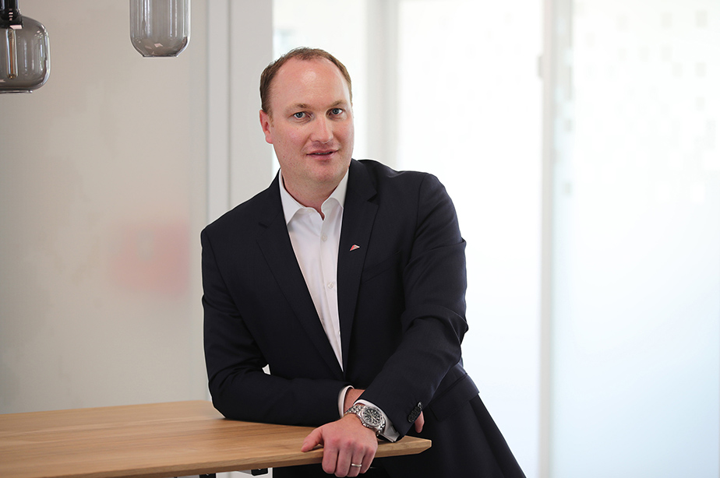

Önállóvá válása második évében a világjárvány ellenére is kétszámjegyű bevételnövekedést vár a Roto Frank Professional Service GmbH (RPS). Dr. Christian Faden a 15. Nemzetközi Roto Szakmai Sajtónapon elhangzott közlése szerint mindez elsősorban a nyílászárók karbantartásában megmutatkozó széleskörű szolgáltatásnak köszönhető.

Fotó: Roto / Christian_Faden.jpg

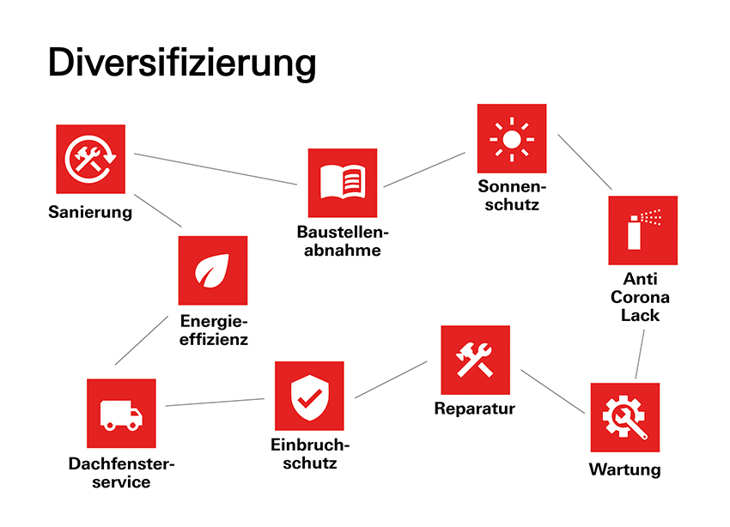

A kezdetektől gyakorolt koncepció a Roto Professional Service (RPS) teljesítményportfóliójának diverzifikálására, és ezzel az egyes szegmensektől való függetlenítésére éppen a Covid-19-válság idején „valósult meg teljes mértékben“. Így szólt az egyik fő üzenet a 15. Nemzetközi Szakmai Sajtónapon, melyet a Roto-csoport 2020. november elején először rendezett meg digitális formában.
Fotó: Roto / RPS_Pressebild_Diversifizierung.jpg

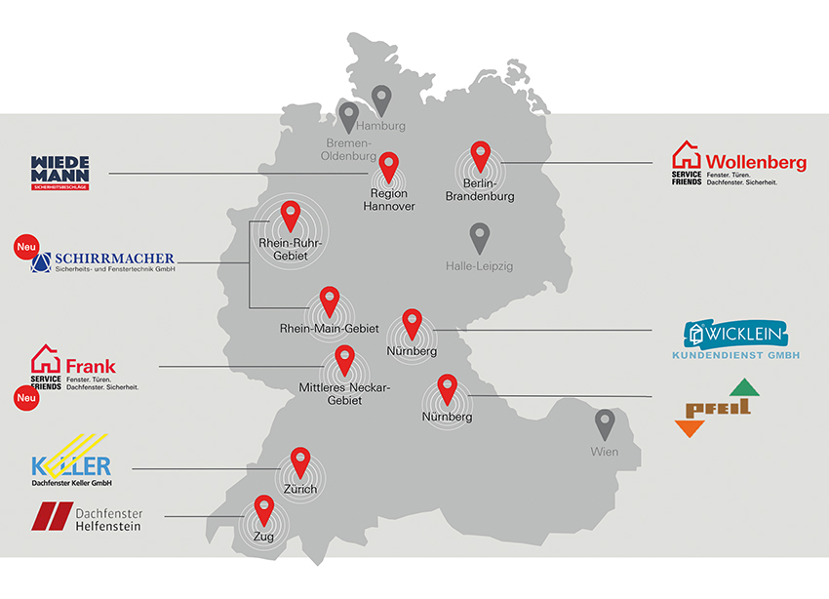
2020-ban „egy nagy lépéssel“ ismét közelebb kerültünk a célhoz, hogy minden sűrűn lakott német területen minősített partnerüzemek létesüljenek, képviselve a vállalatot. Időközben már 8 németországi és svájci cég csatlakozott a szövetséghez. 2020. április 1-je óta új tag a Schirrmacher Sicherheits- und Fenstertechnik GmbH, amely a Rajna-Ruhr és a Rajna-Majna régiót fedi le.
Fotó: Roto / RPS_Pressebild_Standorte.jpg

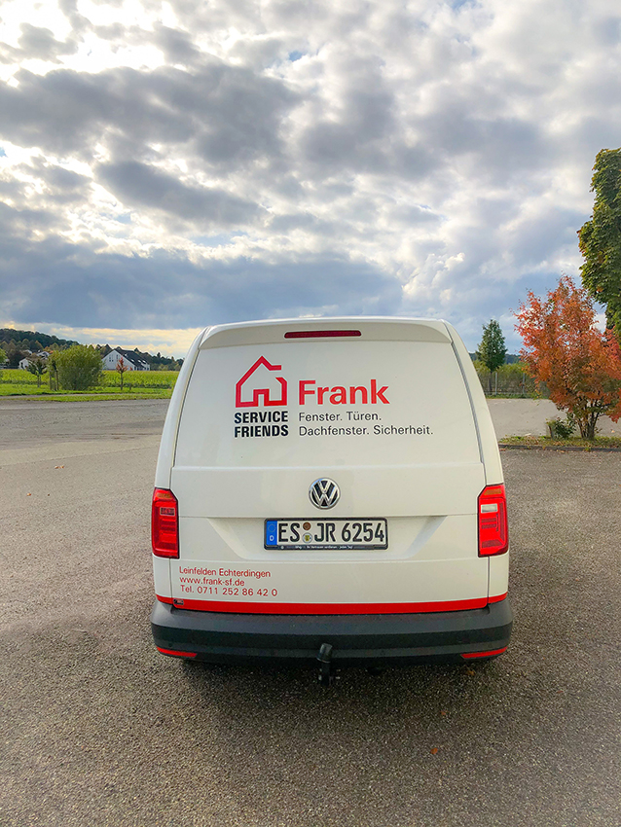
Egy új üzem alapításával a Roto Professional Service (RPS) pótolja az eddigi hiányosságot a stuttgarti nagytérségben ill. Közép-Neckar területén. A Frank Sicherheits- und Fenstertechnik GmbH 2020. októbere óta aktív, jelenleg 5 munkavállalót foglalkoztat, székhelye a Rotonál van, Leinfelden-Echterdingenben, és egyelőre perszonálunióban Christian Faden vezeti.
Fotó: Roto / Fahrzeug_Service_Friends_Frank.jpg

Nyomtatható. – Másolat kérésre.

Kiadó: Roto Frank Professional Service GmbH • Wilhelm-Frank-Platz 1 • 70771 Leinfelden-Echterdingen • Tel. +49 711 7598 3580 • Fax +49 711 7598 4294 • christian.faden@roto-frank.com
Szerkesztőség: Linnigpublic Agentur für Öffentlichkeitsarbeit GmbH • Büro Koblenz • Fritz-von-Unruh-Straße 1 • 56077 Koblenz • Tel. +49 261 303839 0 • Fax +49 261 303839 1 • koblenz@linnigpublic.de; Büro Hamburg • Flottbeker Drift 4 • 22607 Hamburg • Tel. +49 40 82278216 • hamburg@linnigpublic.de

